Федеральное государственное автономное

образовательное учреждение

высшего профессионального образования

«СИБИРСКИЙ ФЕДЕРАЛЬНЫЙ УНИВЕРСИТЕТ»

Институт космических и информационных технологий

Кафедра вычислительной техники

**ОТЧЕТ ПО ЛАБОРАТОРНОЙ РАБОТЕ №13**

(вариант 7)

Тема работы

Текстовые файлы

Преподаватель ___________

Покидышева Л. И.

подпись, дата

Студент гр. КИ-15 08 Б, Войченко В.В.

___________

подпись, дата

Красноярск 2015

**Цель работы**

освоение основных приемов обработки текстовых файлов

**Задание 1**

Разработать, отладить, продемонстрировать и защитить преподавателю графическую схему алгоритма и программу, решающую следующую задачу: создать текстовый файл на диске, заполнив его элементами массива, сформированного в соответствии с заданными вариантами. Вывести содержимое файла на монитор. Размерность массива вводится с клавиатуры.

7 вариант:

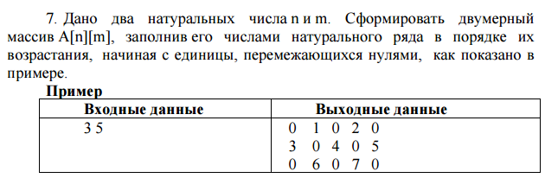

**Схема алгоритма программы 1**

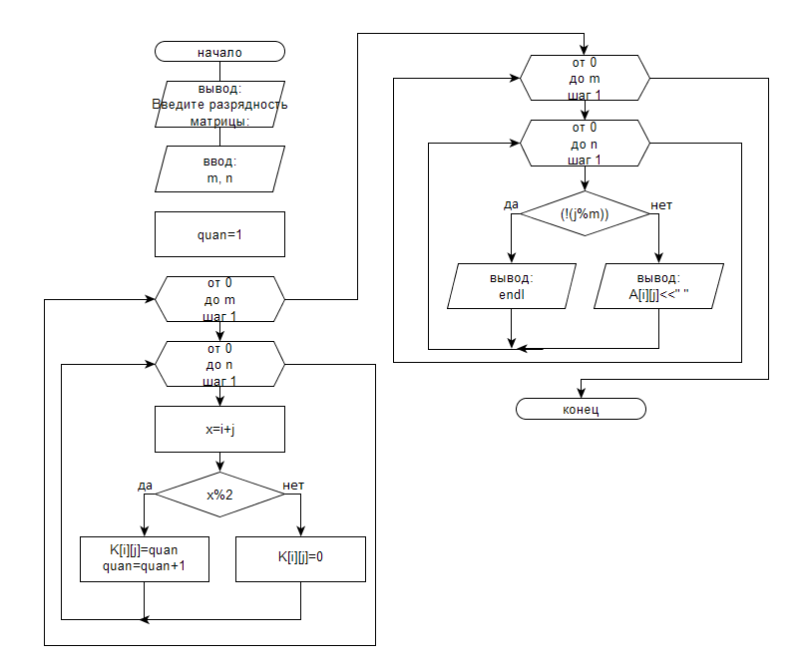

**Исходный код программы 1**

#include <cstdlib>

#include <iostream>

#include <clocale>

#include <fstream>

using namespace std;

int main()

{

setlocale(0, "Rus");

int **K;

int m, n, i, j; int y=0, a=0;

cout << "Введите разрядность матрицы:\n";

cout<<"----------------------------- \n";

cin>>m>>n;

int quan=1;

K = new int*[m];

for (i=0; i<m; i++)

K[i] = new int[n];

//заполнение массива в соответствии с заданием

for (i=0; i<m; i++)

for (j = 0; j < n; j++)

{

int x = i + j;

if (x % 2) {K[i][j]=quan; quan++;}

else K[i][j]=0;

}

//запись матрицы в файл

ofstream f;

f.open ("C:\\Users\\ABBAT\\Desktop\\666\\test.txt", ios::out);

if (f) cout<<"Файл успешно открыт\nИдет запись матрицы…\n";

for (i = 0; i < m; i++)

{

for (j=0; j<n; j++)

f<<K[i][j]<<' ';

f<<'\n';

}

f.close();

fstream F;

cout<<"----------------------------- \n";

cout<<"Содержимое файла: \n";

F.open ("C:\\Users\\ABBAT\\Desktop\\666\\test.txt", ios::in);

while (!F.eof())

{

F>>a;

y++;

if (y==n)

{

cout<<a<<"\n";

y=0;

}

else

cout<<a<<" ";

}

F.close();

system("pause");

return 0;

}

**Тестовые наборы данных для программы 1:**

|  |  |
| --- | --- |
| Входные данные | Выходные данные |
| Размерность матрицы: 3 5 | 0 1 0 2 0  3 0 4 0 5  0 6 0 7 0 |
| Размерность матрицы: 4 3 | 0 1 0  2 0 3  0 4 0  5 0 6 |
| Размерность матрицы: 2 4 | 0 1 0 2  3 0 4 0 |
| Размерность матрицы: 2 5 | 0 1 0 2 0  3 0 4 0 5 |